JOŠ SI ZELEN
Učenici prvog i drugog razreda naše škole bili su u srijedu, 5. ožujka 2014, godine u DK Kristalna kocka vedrine u Sisku. Pozorno su pratili vrlo zanimljivu lutkarsku predstavu Još si zelen.

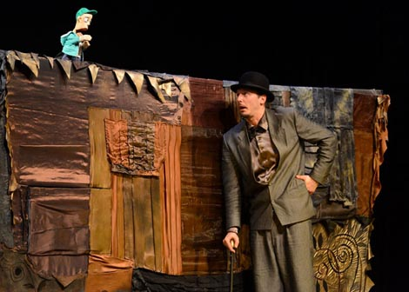

Različite vrste lutaka , kroz likove krotitelja divljih zvijeri, lude koke, smiješnih opernih pjevača , opasnog lava i jazz svirača naučile su nas da uvijek svakome treba dati priliku, pa i malome za kojega su mislili da je još zelen( mora još puno učiti ).
